Avant de pouvoir utiliser QSSTV, vous devez définir certaines options de configuration.
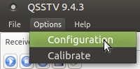
L'outil de configuration est accessible via le menu "Options" de la fenêtre de réception. Les onglets suivants sont disponibles
- Paramètres de l'opérateur
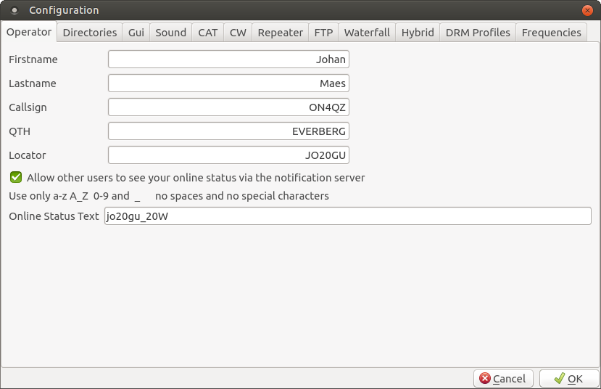

  - Signe d'appel
  - Prénom
  - Nom de famille
  - QTH
  - Locator (Grid Square)
Les informations ci-dessus peuvent également être utilisées dans des modèles (voir aussi Editor version 9.2 et 9.3 Editor version 9.4 )
  - Permettre aux autres utilisateurs de voir votre statut en ligne via le serveur de notification
Le texte sera ajouté à la notification envoyée au serveur hybride
- Répertoires
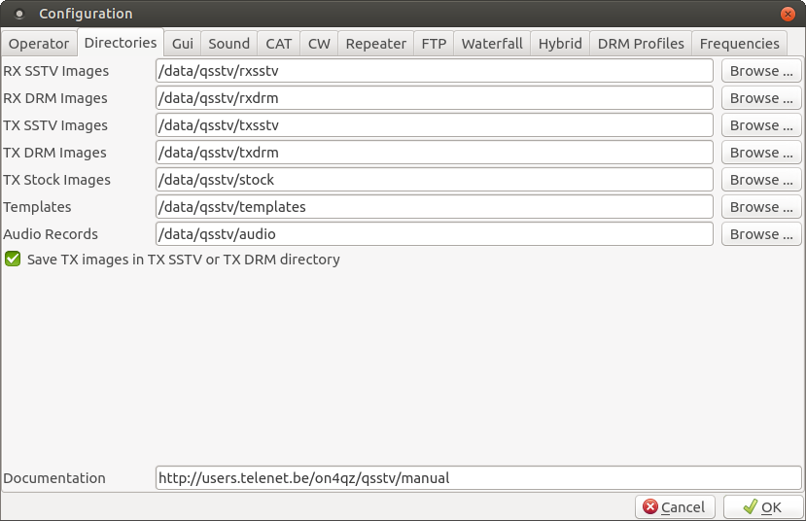

  - Images RX SSTV: répertoire de sauvegarde des images reçues SSTV
  - Images RX DRM: répertoire de sauvegarde des images DRM reçues
  - Images TX: répertoire des images à transmettre
  - Modèles: répertoire où sont stockés les fichiers modèles
  - Enregistrements audio: répertoire des fichiers audio (où vous enregistrez / lisez les fichiers audio enregistrés)
  - Enregistrer les images TX dans le répertoire TX SSTV ou TX DRM: si sélectionné, l'image TX sera enregistrée
  - Documentation: URL du manuel utilisateur (si vous avez copié le manuel localement, vous pouvez le pointer avec par exemple file: /// usr / share / doc / qsstv / manual
- Gui
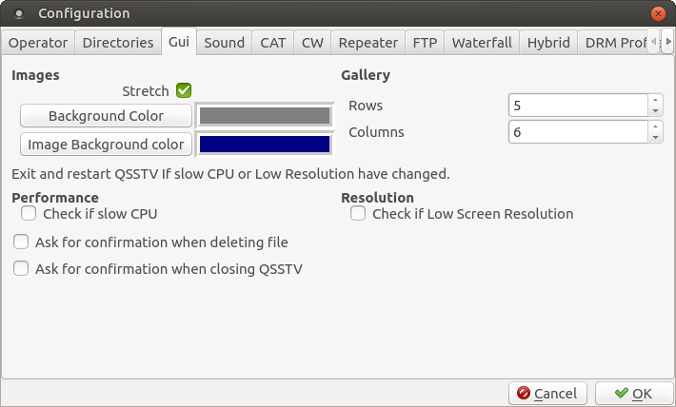

  - Étirer: si coché, l'image remplira la fenêtre de réception (en gardant le rapport hauteur / largeur) sinon elle sera affichée telle quelle.
  - Couleur d'arrière-plan: couleur utilisée pour les bordures d'image et l'arrière-plan dans la galerie
  - Couleur d'arrière-plan de l'image: Arrière-plan de l'image par défaut Appuyez sur le bouton-poussoir pour sélectionner le sélecteur de couleur.
  - Galerie: lignes et colonnes: définissez le nombre de lignes et de colonnes à utiliser dans l'onglet Galerie. Si vous utilisez un processeur lent (comme sur un Raspberry Pi), sélectionnez row = 1 et columns = 1.
  - CPU lent: sélectionnez cette option si vous utilisez un CPU lent (par exemple Rapsberry Pi)
  - Basse résolution: sélectionnez cette option si votre écran est par exemple 800x480. Cette option définit la résolution verticale maximale de QSSTV à moins de 480 lignes. Il supprime donc certaines fonctionnalités de la fenêtre de réception (Rx Notification Window dans DRM) et de la fenêtre de transmission (Image replay Preview et TX Notifications en DRM). Vous pouvez basculer vers et depuis le plein écran en utilisant la combinaison de touches CTRL_F.
  - Demander confirmation lors de la suppression du fichier: Lorsque vous supprimez un fichier de la galerie, il vous demandera une confirmation avant de supprimer le fichier, sinon il supprimera simplement le fichier.
  - Demander une confirmation lors de la fermeture de QSSTV: si coché, demander: "Êtes-vous sûr de quitter QSSTV" avant de fermer le programme

- l'audio
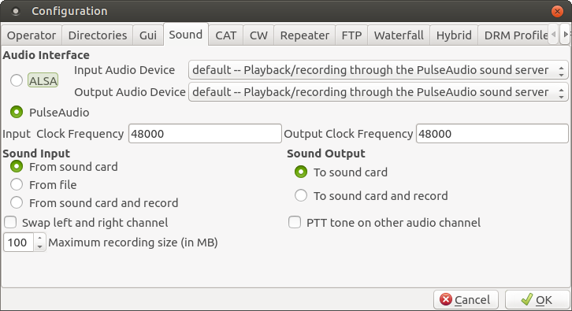
Voir aussi Paramètres de volume
  - ALSA Input Audio Device: en fonction de votre matériel (par exemple par défaut, hw: 0,0)
  - ALSA Output Audio Device: en fonction de votre matériel (par exemple par défaut, hw: 0,0)
  - PulseAudio: interface audio à impulsion native
  - Fréquence d'horloge RX: horloge utilisée lors de la réception d'images SSTV, (voir aussi Calibration SSTV )
  - Fréquence d'horloge TX: horloge utilisée lors de la transmission d'images SSTV, (voir aussi Calibration SSTV )
  - Routage d'entrée sonore
    - Depuis la carte son: mode par défaut
    - À partir d'un fichier: décode un fichier précédemment enregistré
    - Depuis la carte son et l'enregistrement: décodez et enregistrez dans un fichier (type wav, stéréo 48000)
    - Taille d'enregistrement maximale: limite la taille du fichier enregistré
  - Routage de la sortie audio
    - Vers la carte son: par défaut
    - Lecture: lecture d'un fichier wav (utilisez 48000 échantillons par seconde d'enregistrement en mono ou stéréo)
    - Lecture et enregistrement: lecture du son et enregistrement en même temps.
- Permuter les canaux gauche et droit
  - Si cette option est sélectionnée, l'audio sera envoyé sur le canal audio droit au lieu du canal gauche (par exemple, les transpondeurs Kenwood utilisant des interfaces audio USB)
- Tonalité PTT sur un autre canal audio
  - Une tonalité sera envoyée sur le canal droit pour activer PTT. Si le "Permuter les canaux gauche et droit" ci-dessus est sélectionné, il sera envoyé sur le canal gauche.
Remarque: pour lire un fichier audio, assurez-vous que le format est de type wav et qu'il a un taux d'échantillonnage de 48 000 échantillons / seconde. Vous pouvez toujours ouvrir le fichier avec audace et exporter le fichier pour adapter le type et / ou le taux d'échantillonnage
- CHAT
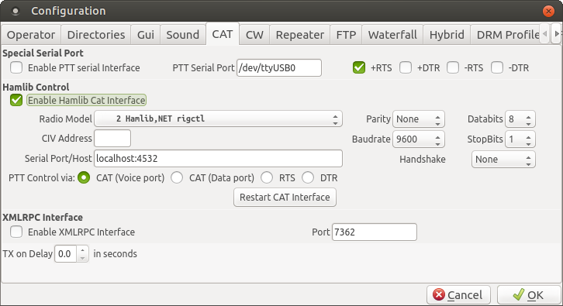

- Port série spécial: si vous disposez d'une interface série distincte pour contrôler le PTT, vous pouvez activer le port série spécial pour le contrôler. Vous pouvez sélectionner RTS et / ou DTR en mode inversé ou non inversé (c.-à-d. + RTS affirmera RTS à + 12V lorsque le PTT est actif et -RTS affirmera RTS à -12V). + RTS et / ou + DTR est utilisé la plupart du temps. Il en va de même pour DTR.
Vous ne pouvez pas sélectionner à la fois + RTS et -RTS ou + DTR et -DTR en même temps.
- Activer l'interface Hamlib Cat
  - Modèle de radio: liste déroulante des modèles de radio
  - Adresse CIV: utilisée uniquement pour ICOM, si elle est laissée vide, l'adresse par défaut de la radio sera utilisée
  - Port série / hôte: soit le port série (par exemple / dev / ttyUSB0), soit l'adresse de l'hôte (par exemple localhost: 4532)
  - Handshake, Parity, Data bits, Stop bits, Baud rate: paramètres du port série
  - Port série PTT: port série (par exemple / dev / ttyS0) utilisé uniquement si "Activer l'interface série PTT" est sélectionné
  - Contrôle PTT via: Si la radio utilise une commande CAT pour activer la transmission, sélectionnez "CAT". Si vous avez une radio qui ne prend pas en charge une telle commande CAT, vous pouvez laisser Hamlib utiliser le RTS ou le DTR sur le port série spécifié par "PTT Serial Port".
- Il y a 2 ports CAT: -CAT (port vocal): le réglage normal -CAT (port de données): à utiliser avec certains tranceivers kenwood (par exemple kenwood TS-480) pour forcer le port de données au lieu du port audio (source: David VK3DCU ) Exemple: IC-706MKIIG via une interface cat telle que interfaceOne.
- Activer XMLRPC Cela vous permet de vous connecter au programme Flrig en utilisant le protocole XMLRPC. Flrig s'occupera de toutes les communications avec l'émetteur-récepteur (y compris PTT). La version Flrig doit être inférieure à 1.3.4x
- Délai TX: Le programme attendra le délai sélectionné avant de transmettre un signal audio.
Remarque: l'option Activer XMLRPC exclut l'utilisation de hamlib.
Un exemple de configuration de Flrig (version <1.3.4x) est illustré ci-dessous.
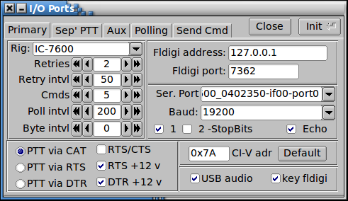

Vous pouvez maintenant également vous connecter via Hamlib à Flrig (numéro de modèle 4). Il y a deux prérequis
- Hamlib version 3
- Flrig 1.3.4x ou supérieur

- CW
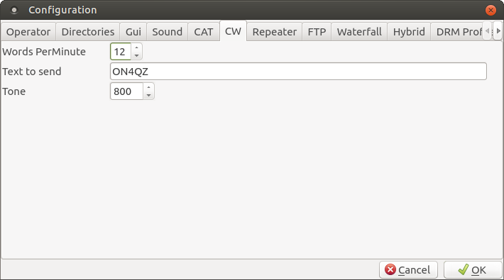

  - Tone: fréquence de la tonalité CW
  - Mots par minute: vitesse de transmission CW
  - Texte à envoyer: ce texte sera envoyé à la fin d'une transmission d'image si l'option est activée.
- Répétiteur
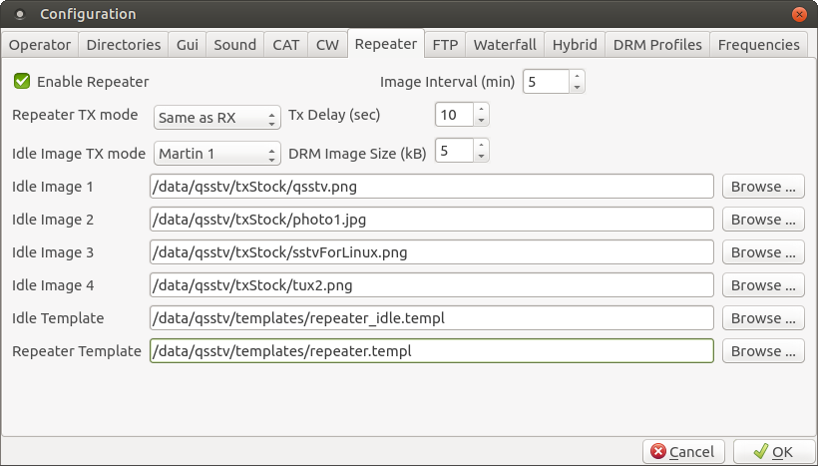

- Activer le répéteur: activer le fonctionnement du répéteur
- Intervalle d'image (min): intervalle de temps avant d'envoyer l'une des images inactives
- Mode TX répéteur: le mode que le répéteur utilisera pour envoyer les images
- Retard Tx (sec): Attendez x secondes après la réception d'une image valide avant de répéter l'image
- DRM Image Size (kB): La taille maximale de l'image utilisée en mode DRM
- Image inactive [1-4]: images envoyées par le répéteur s'il n'y a aucune activité pendant plus que l'intervalle de temps
- Idle Template: modèle qui sera superposé aux images inactives
- Modèle de répéteur: modèle qui sera superposé aux images répétées (reçues)
Voir aussi Répéteur
- FTP
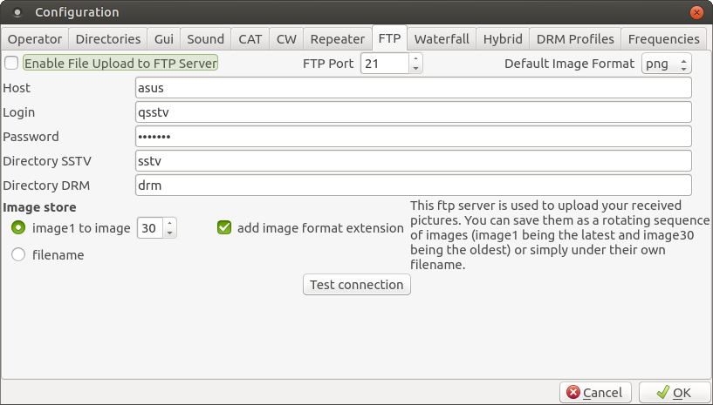
Ceci est utilisé pour enregistrer les images reçues sur un serveur FTP. Les images seront également toujours enregistrées dans le dossier rx local.
  - Activer FTP: activer le fonctionnement ftp
  - Port FTP: par défaut 21
  - Format d'image par défaut: sélectionnez le format d'image dans la liste déroulante
  - Nom d'hôte distant: nom d'hôte du serveur ftp (par exemple myftp.home.net ou 192.168.0.1)
  - Répertoire distant: le répertoire du serveur ftp où vous stockerez les images
  - Nom de connexion FTP: votre nom de connexion sur le serveur (peut être anonyme)
  - Mot de passe FTP: si vous en avez besoin, sinon laissez vide
  - Image store: image1 à image30: Les fichiers seront enregistrés sous le nom générique imageXX, où xx va de 1 à 30. Lorsqu'une nouvelle image arrive, les anciennes images sont décalées vers le bas (c'est-à-dire image29 devient image30, image28 devient image 29 etc. .) et le nouveau est stocké sous image1.
  - ajouter une extension de format d'image: si coché, la xetension est ajoutée au nom du fichier (par exemple image2.png)
  - nom de fichier: l'image (ou autre type de fichier) est stockée avec un nom de fichier dérivé du mode (SSTV) ou du nom de fichier transmis en DRM.
Remarque: ce serveur FTP n'est pas lié au serveur FTP pour le mode hybride.
Vous pouvez tester la connexion en cliquant sur le bouton Tester la connexion. Il établira une connexion au serveur et enverra un fichier de test pour vérifier si tous les paramètres sont corrects. Vous verrez soit un pop-up avec «Connexion OK» ou un message d'erreur indiquant la raison de l'échec.
- Cascade
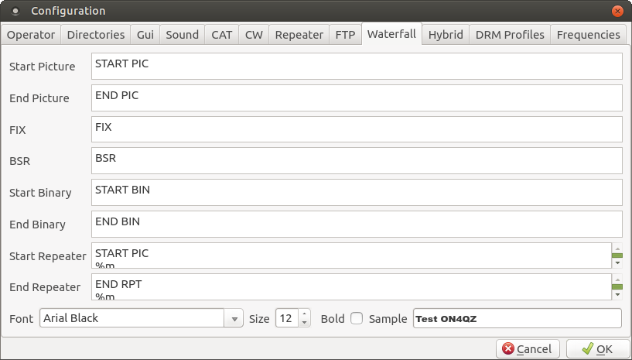

  - Start Pic: texte en cascade à envoyer au début d'une transmission DRM
  - End Pic: texte en cascade à envoyer à la fin d'une transmission DRM
  - CORRECTIF: Texte en cascade à envoyer au début d'une retransmission DRM
  - BSR: texte en cascade à envoyer au début d'une demande DRM de retransmission
Note: vous pouvez également utiliser des macros (ex: m, q ...) dans le texte (voir macros )
- Hybride
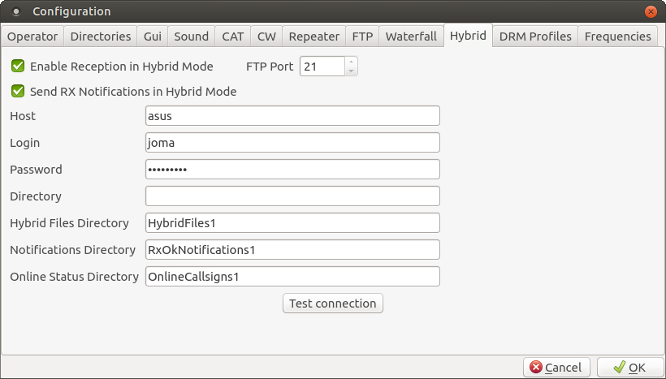

  - Activer la réception en mode hybride: permet la réception de hamDRM en mode hybride. S'il n'est pas activé, les fichiers en mode hybride ne seront ni affichés ni stockés.
  - Port FTP: par défaut 21 (ne peut pas être modifié pour le moment pour la compatibilité avec EasyPal)
  - Envoyer des notifications RX en mode hybride: les notifications seront envoyées au serveur utilisé par l'expéditeur
  - Host: nom d'hôte du serveur ftp que vous utiliserez
  - Hôte: le serveur ftp vers lequel les images hybrides seront envoyées.
  - Login: le nom de connexion sur le serveur
  - Mot de passe: sera crypté
  - Répertoire: vide par défaut
Le nom de connexion, le mot de passe, le nom d'hôte et les répertoires seront cryptés avant d'être envoyés en ondes.
Les répertoires sur le serveur FTP doivent être créés au niveau racine.
- HybridFiles1 - où les fichiers hybrides sont téléchargés
- RxOkNotifications1 - où les notifications sont envoyées lors de la réception d'une image DRM
- OnlineCallsigns1 - où l'indicatif d'appel et le texte d'information sont envoyés
Si un répertoire est spécifié (par exemple test), les répertoires suivants doivent être crêtés:
- test / HybridFiles1
- test / RxOkNotifications1
- test / OnlineCallsigns1
QSSTV ne créera pas ces répertoires pour vous.
Vous pouvez tester la connexion en cliquant sur le bouton Tester la connexion. Il établira une connexion au serveur et enverra un fichier de test pour vérifier si tous les paramètres sont corrects. Vous verrez soit un pop-up avec «Connexion OK» ou un message d'erreur indiquant la raison de l'échec.
Vous pouvez utiliser certains serveurs publics. Jetez un œil à http://www.easypal.org/
- Profils DRM
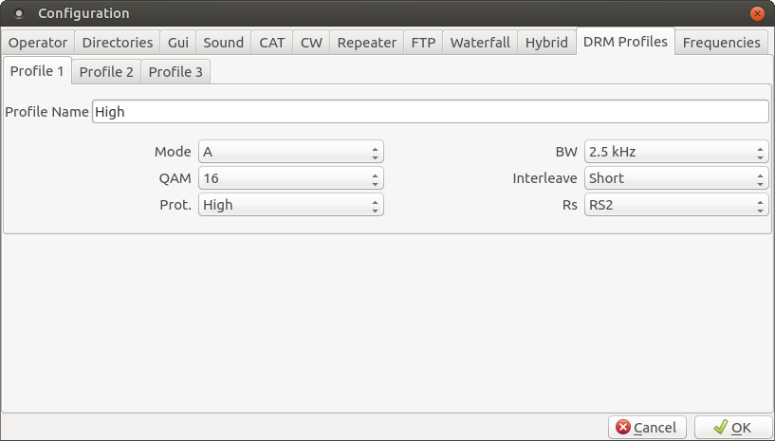
Utilisé pour une sélection rapide des paramètres les plus courants que vous utilisez dans DRM. Choisissez un nom court pour le profil et effectuez une sélection pour tous les paramètres. Le nom apparaîtra dans la liste déroulante Profils de la fenêtre de transmission pour DRM.
Voir
- Les fréquences
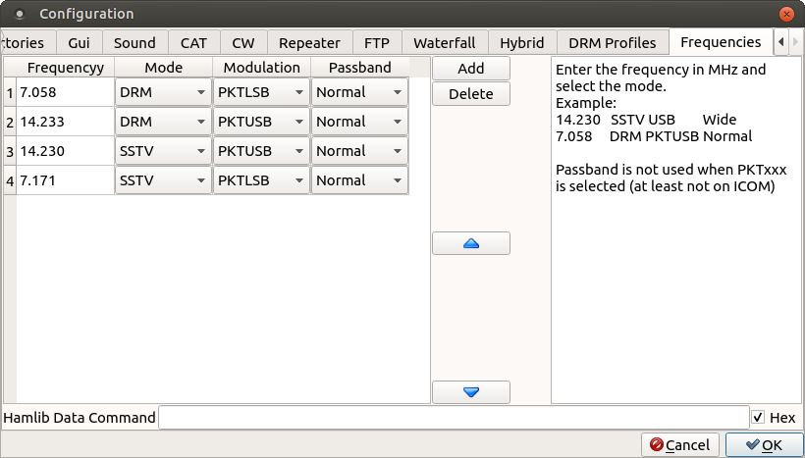

  - Liste des fréquences sélectionnables. Cliquez sur Ajouter pour ajouter un nouveau combo fréquence / mode / modulation / bande passante. Entrez la fréquence et sélectionnez le mode, la modulation et le type de bande passante.
Pour déplacer une fréquence / un mode / une modulation / une bande passante vers le haut ou vers le bas de la liste, cliquez d'abord sur l'entrée dans le tableau, puis cliquez sur l'un des boutons fléchés.
  - Le filtre 1 sera sélectionné si PKTxxx est utilisé sur ICOM (limitation hamlib).
  - Hamlib Data Command: (utilisé uniquement avec Hamlib) Hamlib Data Command vous permet d'envoyer une "commande brute" qui sera exécutée lorsque vous changez de fréquence.
  - Exemple: FEFE7AE01A060101FD et bouton Hex coché: mettra l'Icom en mode données D1 (LSB, USB ou FM) et le Filtre 1.
  - Hex: si coché, le texte est interprété comme des valeurs hexadécimales sinon il sera interprété comme une chaîne ASCII normale.
  - Note 1: vous pouvez mettre n'importe quelle commande brute valide ici, elle sera envoyée à chaque changement de fréquence
  - Remarque 2: Flrig ne prend pas en charge les modes de données FM.

